Ингульская Л.В. 6 класс География 18.04.2022 Урок № 22

Тема. Численность населения Земли.
Цель: формирование представлений о численности населения Земли и ее изменении.

1. Изучение нового материала
Задание. Прочитайте теоретический материал, составьте краткий конспект.
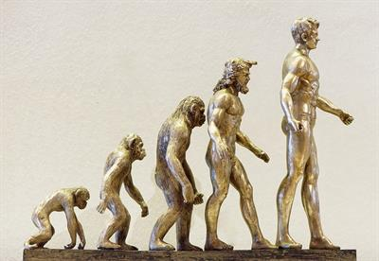
Предки человека появились на Земле около 3 млн. лет назад.
Современный человек (человек разумный, прямоходящий) появился вследствие эволюции около 200 тысяч лет назад.
С тех времён люди заселили практически всю территорию суши. Климатические условия сказались на внешнем облике людей, поэтому в разных районах нашей планеты они различаются по внешним признакам.
Первобытные люди, по мнению учёных, заселяли вначале экваториальные и тропические широты Африки. Со временем они начали обживать территории Европы и Азии, часть из них попала в Австралию. Во время ледниковых периодов люди смогли перейти Берингов пролив и попасть в Северную Америку, а затем заселить и Южную Америку.
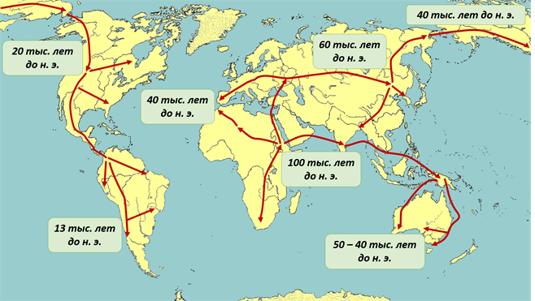
Размещение населения Земли зависит от природных условий. На плотность населения в первую очередь влияют рельеф и климатические условия.
Больше всего населения Земли размещено:
- между параллелями 72° с. ш. и 54° ю. ш.;
- на высоте до 500 м над уровнем моря;
- на расстоянии до 500 км от берегов Мирового океана;
- в Северном и Восточном полушариях.
Около 70 % людей проживает на 7 % поверхности суши.
Слабее всего заселены северные районы Евразии и Северной Америки, северная часть Африки, центр Азии и Австралии. Это связано с неблагоприятными условиями проживания - сильными морозами или жарой и засухой.
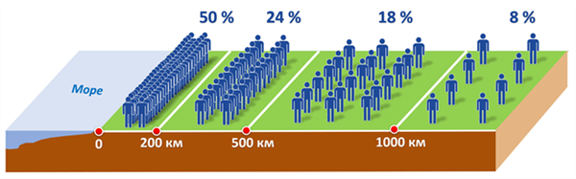
Антарктида - единственный материк, который не имеет постоянного населения.
Небольшая доля населения проживает и в горах. На высоте от 2000 м проживает не более 1 % жителей Земли.
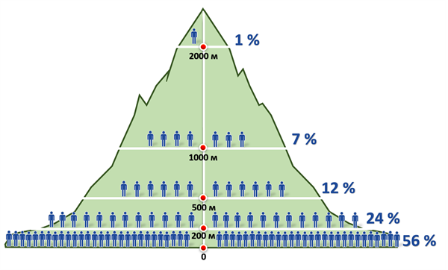
2. Домашнее задание. Выполните тестовые задания.
1) Какие широты, по мнению учёных, заселяли вначале первобытные люди?
А) экваториальные Б) полярные
В) умеренные Г) все перечисленные

2) В каких полушариях проживает больше всего людей?
А) в Северном и Восточном полушариях
Б) в Северном и Западном полушариях
В) в Южном и Западном полушариях
Г) в Южном и Восточном полушариях

Задание, выполненное в письменном виде, должно быть сфотографировано или отсканировано и отправлено в виде файла. Для обратной связи можно использовать электронную почту lingulskaya@mail.ru, социальные сети ВК, ОК, мессенджеры WhatsApp и Viber.

